## 2020年普通高中学业水平等级考试(山东卷)

### 理科综合生物能力测试

注意事项：

1．答卷前，考生务必将自己的姓名、考生号等填写在答题卡和试卷指定位置。

2．回答选择题时，选出每小题答案后，用铅笔把答题卡上对应题目的答案标号涂黑。如需改动，用橡皮擦干净后，再选涂其他答案标号。回答非选择题时，将答案写在答题卡上。写在本试卷上无效。

3．考试结束后，将本试卷和答题卡一并交回。

一、选择题(本题共15小题，每小题2分，共30分。每小题只有一个选项符合题目要求。)

1．经内质网加工的蛋白质进入高尔基体后，S酶会在其中的某些蛋白质上形成M6P标志。具有该标志的蛋白质能被高尔基体膜上的M6P受体识别，经高尔基体膜包裹形成囊泡，在囊泡逐渐转化为溶酶体的过程中，带有M6P标志的蛋白质转化为溶酶体酶；不能发生此识别过程的蛋白质经囊泡运往细胞膜。下列说法错误的是(　　)

A．M6P标志的形成过程体现了S酶的专一性

B．附着在内质网上的核糖体参与溶酶体酶的合成

C．S酶功能丧失的细胞中，衰老和损伤的细胞器会在细胞内积累

D．M6P受体基因缺陷的细胞中，带有M6P标志的蛋白质会聚集在高尔基体内

答案　D

解析　S酶仅在某些蛋白质上形成M6P标志，体现了S酶的专一性，A项正确；据题干可知，溶酶体酶是经内质网加工后再进入高尔基体转化而来的，由此推测附着在内质网上的核糖体参与溶酶体酶的合成，B项正确；S酶功能丧失，影响溶酶体酶的合成，从而影响衰老和损伤的细胞器的分解，衰老和损伤的细胞器会在细胞内积累，C项正确；若M6P受体基因缺陷，则不能发生识别过程，带有M6P标志的蛋白质会经囊泡运往细胞膜，D项错误。

2．癌细胞即使在氧气供应充足的条件下也主要依赖无氧呼吸产生ATP，这种现象称为“瓦堡效应”。下列说法错误的是(　　)

A．“瓦堡效应”导致癌细胞需要大量吸收葡萄糖

B．癌细胞中丙酮酸转化为乳酸的过程会生成少量ATP

C．癌细胞呼吸作用过程中丙酮酸主要在细胞质基质中被利用

D．消耗等量的葡萄糖，癌细胞呼吸作用产生的NADH比正常细胞少

答案　B

解析　与有氧呼吸相比，产生相同ATP的情况下，无氧呼吸消耗的葡萄糖的量远大于有氧呼吸，癌细胞主要进行无氧呼吸，需要吸收大量葡萄糖，A项正确；癌细胞中丙酮酸转化为乳酸为无氧呼吸的第二阶段，无氧呼吸只在第一阶段产生少量ATP，B项错误；癌细胞主要依赖无氧呼吸产生ATP，进行无氧呼吸第一阶段和第二阶段的场所均为细胞质基质，C项正确；无氧呼吸只在第一阶段产生少量NADH，癌细胞主要进行无氧呼吸，产生的NADH比正常细胞少，D项正确。

3．黑藻是一种叶片薄且叶绿体较大的水生植物，分布广泛、易于取材，可用作生物学实验材料。下列说法错误的是(　　)

A．在高倍光学显微镜下，观察不到黑藻叶绿体的双层膜结构

B．观察植物细胞的有丝分裂不宜选用黑藻成熟叶片

C．质壁分离过程中，黑藻细胞绿色加深、吸水能力减小

D．探究黑藻叶片中光合色素的种类时，可用无水乙醇作提取液

答案　C

解析　要想观察到黑藻叶绿体的双层膜结构，需要借助电子显微镜，A项正确；黑藻成熟叶片的细胞属于高度分化的细胞，不再进行有丝分裂，B项正确；质壁分离过程中，由于叶绿体存在于原生质层中且细胞失水，所以黑藻细胞绿色加深、吸水能力增强，C项错误；光合色素可以溶解在有机溶剂中，故常用无水乙醇作提取液，D项正确。

4．人体内一些正常或异常细胞脱落破碎后，其DNA会以游离的形式存在于血液中，称为cfDNA；胚胎在发育过程中也会有细胞脱落破碎，其DNA进入孕妇血液中，称为cffDNA。近几年，结合DNA测序技术，cfDNA和cffDNA在临床上得到了广泛应用。下列说法错误的是(　　)

A．可通过检测cfDNA中的相关基因进行癌症的筛查

B．提取cfDNA进行基因修改后直接输回血液可用于治疗遗传病

C．孕妇血液中的cffDNA可能来自于脱落后破碎的胎盘细胞

D．孕妇血液中的cffDNA可以用于某些遗传病的产前诊断

答案　B

解析　cfDNA是正常或异常细胞脱落破碎后形成的，癌细胞的遗传物质已经发生改变，经过基因检测可以对癌症进行筛查，A项正确；将cfDNA进行基因修改后直接输回血液不起作用，改造的基因无法表达，不能用于治疗遗传病，B项错误；cffDNA是胚胎在发育过程中细胞脱落破碎形成的，可能来自胎盘细胞，C项正确； cffDNA来自胚胎细胞，可用于某些遗传病的产前诊断，D项正确。

5．CDK1是推动细胞由分裂间期进入分裂期的关键蛋白。在DNA复制开始后，CDK1发生磷酸化导致其活性被抑制，当细胞中的DNA复制完成且物质准备充分后，磷酸化的CDK1发生去磷酸化而被激活，使细胞进入分裂期。大麦黄矮病毒(BYDV)的M蛋白通过影响细胞中CDK1的磷酸化水平而使农作物患病。正常细胞和感染BYDV的细胞中CDK1的磷酸化水平变化如图所示。下列说法错误的是(　　)

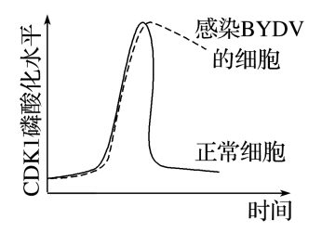

A．正常细胞中DNA复制未完成时，磷酸化的CDK1的去磷酸化过程受到抑制

B．正常细胞中磷酸化的CDK1发生去磷酸化后，染色质螺旋化形成染色体

C．感染BYDV的细胞中，M蛋白通过促进CDK1的磷酸化而影响细胞周期

D．M蛋白发挥作用后，感染BYDV的细胞被阻滞在分裂间期

答案　C

解析　正常细胞中DNA复制未完成时，CDK1处于磷酸化状态，去磷酸化过程被抑制，A项正确；正常细胞中，CDK1去磷酸化之后使细胞进入分裂期，染色质变为染色体，B项正确；感染BYDV的细胞中，CDK1磷酸化水平高，无法去磷酸化，M蛋白是通过抑制CDK1的去磷酸化过程而影响细胞周期的，C项错误；感染BYDV的细胞中，CDK1磷酸化水平高，去磷酸化受抑制，不能正常进入分裂期，停留在分裂间期，D项正确。

6．在细胞分裂过程中，末端缺失的染色体因失去端粒而不稳定，其姐妹染色单体可能会连接在一起，着丝点分裂后向两极移动时出现“染色体桥”结构，如下图所示。若某细胞进行有丝分裂时，出现“染色体桥”并在两着丝点间任一位置发生断裂，形成的两条子染色体移到细胞两极。不考虑其他变异，关于该细胞的说法错误的是(　　)

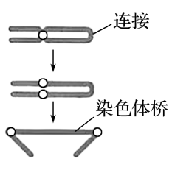

A．可在分裂后期观察到“染色体桥”结构

B．其子细胞中染色体的数目不会发生改变

C．其子细胞中有的染色体上连接了非同源染色体片段

D．若该细胞基因型为Aa，可能会产生基因型为Aaa的子细胞

答案　C

解析　“染色体桥”是着丝点分裂后向两极移动时出现的，可在该细胞有丝分裂后期看到，A项正确；“染色体桥”会在两着丝点间任一位置发生断裂，形成两条子染色体，并移向细胞两极，不影响子细胞中染色体的数目，B项正确；由于“染色体桥”会在两着丝点间任一位置发生断裂，很可能会导致形成的两条染色体不对等，有的可能出现染色体片段的增加，有的可能出现减少，但增加的染色体片段来自其姐妹染色单体，而不是非同源染色体，C项错误，D项正确。

7．听毛细胞是内耳中的一种顶端具有纤毛的感觉神经细胞。声音传递到内耳中引起听毛细胞的纤毛发生偏转，使位于纤毛膜上的K＋通道打开，K＋内流而产生兴奋。兴奋通过听毛细胞底部传递到听觉神经细胞，最终到达大脑皮层产生听觉。下列说法错误的是(　　)

A．静息状态时纤毛膜外的K＋浓度低于膜内

B．纤毛膜上的K＋内流过程不消耗ATP

C．兴奋在听毛细胞上以电信号的形式传导

D．听觉的产生过程不属于反射

答案　A

解析　K＋通过K＋通道内流产生兴奋，属于顺浓度梯度的被动运输，不消耗ATP，因此静息状态时，膜外的K＋浓度高于膜内，A项错误、B项正确；兴奋在神经细胞内是以电信号的形式传导的，C项正确；听觉的产生过程仅仅到达了大脑皮层，没有经过完整的反射弧，不属于反射，D项正确。

8．碘是甲状腺激素合成的重要原料。甲状腺滤泡上皮细胞膜上的钠－钾泵可维持细胞内外的Na＋浓度梯度，钠－碘同向转运体借助Na＋的浓度梯度将碘转运进甲状腺滤泡上皮细胞，碘被甲状腺过氧化物酶活化后，进入滤泡腔参与甲状腺激素的合成。下列说法正确的是(　　)

A．长期缺碘可导致机体的促甲状腺激素分泌减少

B．用钠－钾泵抑制剂处理甲状腺滤泡上皮细胞，会使其摄碘能力减弱

C．抑制甲状腺过氧化物酶的活性，可使甲状腺激素合成增加

D．使用促甲状腺激素受体阻断剂可导致甲状腺激素分泌增加

答案　B

解析　长期缺碘会导致机体中甲状腺激素的含量减少，根据负反馈调节机制，促甲状腺激素分泌会增加，A项错误；抑制钠－钾泵活性会导致膜外Na＋浓度降低，影响钠－碘同向转运体转运碘进入甲状腺滤泡上皮细胞，B项正确；碘只有被甲状腺过氧化物酶活化后才可参与甲状腺激素的合成，该酶活性被抑制后，甲状腺激素合成减少，C项错误；促甲状腺激素与受体结合后发挥作用可以促进甲状腺激素分泌增加，使用促甲状腺激素受体阻断剂会使甲状腺激素分泌减少，D项错误。

9．植物激素或植物生长调节剂在生产、生活中得到了广泛的应用。下列说法错误的是(　　)

A．提高培养基中细胞分裂素与生长素间含量的比值可促进愈伤组织分化出根

B．用适宜浓度的生长素类似物处理未受粉的番茄雌蕊，可获得无子番茄

C．用适宜浓度的赤霉素处理休眠的种子可促进种子萌发

D．利用成熟木瓜释放的乙烯可催熟未成熟的柿子

答案　A

解析　提高细胞分裂素与生长素间含量的比值，可以促进愈伤组织向芽的分化，A项错误；用生长素或其类似物处理未受粉的雌蕊，促进子房发育，可获得无子果实，B项正确；适宜浓度的赤霉素可以促进种子萌发，C项正确；乙烯是气体激素，可以促进果实成熟，D项正确。

10．为加大对濒危物种绿孔雀的保护，我国建立了自然保护区，将割裂的栖息地连接起来，促进了绿孔雀种群数量的增加。下列说法错误的是(　　)

A．将割裂的栖息地连接，促进了绿孔雀间的基因交流

B．提高出生率是增加绿孔雀种群数量的重要途径

C．绿孔雀成年雄鸟在繁殖期为驱赶其他雄鸟发出的鸣叫声，属于物理信息

D．建立自然保护区属于易地保护，是保护绿孔雀的有效措施

答案　D

解析　将割裂的栖息地连接起来，相当于消除了地理隔离，有利于绿孔雀间的基因交流，A项正确；提高绿孔雀的出生率，有利于增加其种群数量，B项正确；绿孔雀发出的鸣叫声属于物理信息，C项正确；建立自然保护区属于就地保护，D项错误。

11．为研究甲、乙两种藻的竞争关系，在相同条件下对二者进行混合培养和单独培养，结果如下图所示。下列说法错误的是(　　)

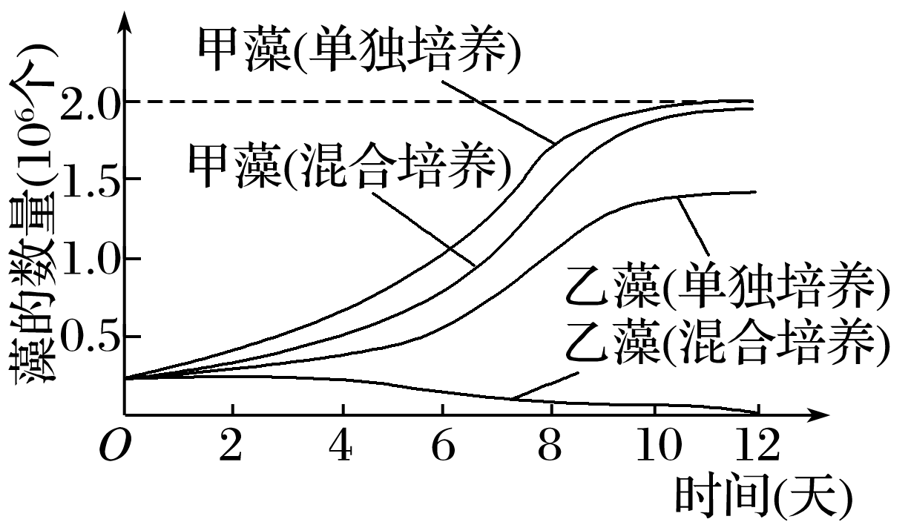

A．单独培养条件下，甲藻数量约为1.0×106 个时种群增长最快

B．混合培养时，种间竞争是导致甲藻种群数量在10～12天增长缓慢的主要原因

C．单独培养时乙藻种群数量呈“S”型增长

D．混合培养对乙藻的影响较大

答案　B

解析　据图可知，单独培养时，甲藻的*K*值为2.0×106个，在*K*/2(即1.0×106个)时，甲藻的种群数量增长最快，A项正确；混合培养时，10～12天，甲藻种群数量增长缓慢，此时乙藻的数量几乎为零，因此造成甲藻种群数量增长缓慢的主要原因是种内斗争，而不是与乙藻的种间竞争，B项错误；由图可知，单独培养时，乙藻种群数量呈“S”型增长，C项正确；混合培养时，甲藻种群数量变化不大，而乙藻种群数量下降并逐渐被淘汰，D项正确。

12．我国的酿酒技术历史悠久，古人在实际生产中积累了很多经验。《齐民要术》记载：将蒸熟的米和酒曲混合前需“浸曲发，如鱼眼汤，净淘米八斗，炊作饭，舒令极冷”。意思是将酒曲浸到活化，冒出鱼眼大小的气泡，把八斗米淘净，蒸熟，摊开冷透。下列说法错误的是(　　)

A．“浸曲发”过程中酒曲中的微生物代谢加快

B．“鱼眼汤” 现象是微生物呼吸作用产生的CO2释放形成的

C．“净淘米” 是为消除杂菌对酿酒过程的影响而采取的主要措施

D．“舒令极冷”的目的是防止蒸熟的米温度过高导致酒曲中的微生物死亡

答案　C

解析　酒曲中含有大量的微生物，“浸曲发”的过程中，水分充足，酒曲中的微生物在适宜的条件下代谢会加快，A项正确；形成“鱼眼汤”的原因是酒曲中的微生物进行呼吸作用产生了大量的CO2，向外释放时形成了气泡，B项正确；“净淘米”主要是将米清洗干净，“蒸熟”可以消除杂菌对酿酒过程的影响，C项错误；“舒令极冷”是将蒸熟的米温度降低，这样在米与酒曲混合时可以防止蒸熟的米温度过高导致酒曲中的微生物死亡，D项正确。

13．两种远缘植物的细胞融合后会导致一方的染色体被排出。若其中一个细胞的染色体在融合前由于某种原因断裂，形成的染色体片段在细胞融合后可能不会被全部排出，未排出的染色体片段可以整合到另一个细胞的染色体上而留存在杂种细胞中。依据该原理，将普通小麦与耐盐性强的中间偃麦草进行体细胞杂交获得了耐盐小麦新品种，过程如下图所示。下列说法错误的是(　　)

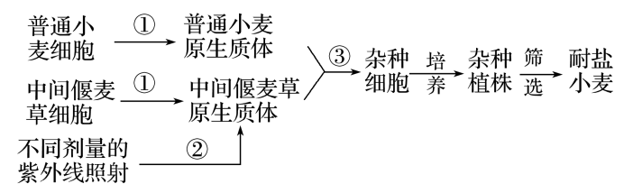

A．过程①需使用纤维素酶和果胶酶处理细胞

B．过程②的目的是使中间偃麦草的染色体断裂

C．过程③中常用灭活的病毒诱导原生质体融合

D．耐盐小麦的染色体上整合了中间偃麦草的染色体片段

答案　C

解析　植物细胞壁的主要成分是纤维素和果胶，过程①需用纤维素酶和果胶酶除去细胞壁获得原生质体，A项正确；紫外线属于诱发变异的物理因素，紫外线照射的目的是使中间堰麦草的染色体断裂，B项正确；过程③为诱导植物原生质体融合，常用离心、振动、电激、聚乙二醇作为诱导剂等方式处理，不用灭活的病毒诱导，C项错误；普通小麦没有耐盐基因，耐盐小麦的形成是将来自中间偃麦草的含有耐盐基因的染色体片段整合到普通小麦染色体上的结果，D项正确。

14．经遗传改造的小鼠胚胎干细胞注入囊胚，通过胚胎工程的相关技术可以获得具有不同遗传特性的实验小鼠。下列说法错误的是(　　)

A．用促性腺激素处理雌鼠可以获得更多的卵子

B．体外受精前要对小鼠的精子进行获能处理

C．胚胎移植前要检查胚胎质量并在囊胚或原肠胚阶段移植

D．遗传改造的小鼠胚胎干细胞可以通过转基因等技术获得

答案　C

解析　用促性腺激素处理雌性动物可以促使其超数排卵，A项正确；只有获能的精子才能进行受精作用，因此进行体外受精前，要对精子进行获能处理，B项正确；不同动物胚胎移植的时间不同，如牛、羊一般要培养到桑椹胚阶段或囊胚阶段才能进行移植，小鼠和家兔等可在更早的阶段移植，C项错误；遗传改造小鼠胚胎干细胞需要用到转基因等技术，D项正确。

15．新型冠状病毒的检测方法目前主要有核酸检测法和抗体检测法。下列说法错误的是(　　)

A．抗体检测法利用了抗原与抗体特异性结合的原理

B．感染早期，会出现能检测出核酸而检测不出抗体的情况

C．患者康复后，会出现能检测出抗体而检测不出核酸的情况

D．感染该病毒但无症状者，因其体内不能产生抗体不适用抗体检测法检测

答案　D

解析　新型冠状病毒感染人体后会刺激机体产生相应的抗体，抗体可以与抗原发生特异性结合，抗体检测法就是利用这一特点进行的，A项正确；抗体是机体通过体液免疫产生的，感染早期，可能会出现能检测到病毒核酸，但抗体还没有产生的情况，B项正确；患者康复后，如果病毒已经全部清除，就可能出现检测结果有抗体而无核酸的情况，C项正确；患者感染病毒而无症状，机体也会产生相应的抗体，可以用抗体检测法进行检测，D项错误。

二、选择题(本题共5小题，每小题3分，共15分。每小题有一个或多个选项符合题目要求，全部选对得3分，选对但不全的得1分，有选错的得0分。)

16．棉花纤维由纤维细胞形成。蔗糖经膜蛋白SUT转运进入纤维细胞后逐渐积累，在纤维细胞的加厚期被大量水解后参与纤维素的合成。研究人员用普通棉花品系培育了SUT表达水平高的品系F，检测两品系植株开花后纤维细胞中的蔗糖含量，结果如图所示。下列说法正确的是(　　)

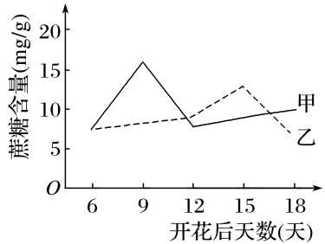

A．纤维素的基本组成单位是葡萄糖和果糖

B．曲线甲表示品系F纤维细胞中的蔗糖含量

C．15～18 天曲线乙下降的主要原因是蔗糖被水解后参与纤维素的合成

D．提高SUT的表达水平会使纤维细胞加厚期延后

答案　BC

解析　纤维素是多糖，其基本组成单位是葡萄糖，A项错误；品系F的SUT表达水平高，蔗糖经膜蛋白SUT转运进入纤维细胞的量较大，因此曲线甲表示品系F植株的纤维细胞中蔗糖含量，B项正确；蔗糖进入纤维细胞内，会在纤维细胞的加厚期被大量水解后参与纤维素的合成，则15～18天曲线乙下降的主要原因是蔗糖被水解后参与纤维素的合成，C项正确；从曲线图中可以看出，提高SUT的表达水平会使纤维细胞的加厚期提前，D项错误。

17．下图表示甲、乙两种单基因遗传病的家系图和各家庭成员基因检测的结果。检测过程中用限制酶处理相关基因得到大小不同的片段后进行电泳，电泳结果中的条带表示检出的特定长度的酶切片段，数字表示碱基对的数目。下列说法正确的是(　　)

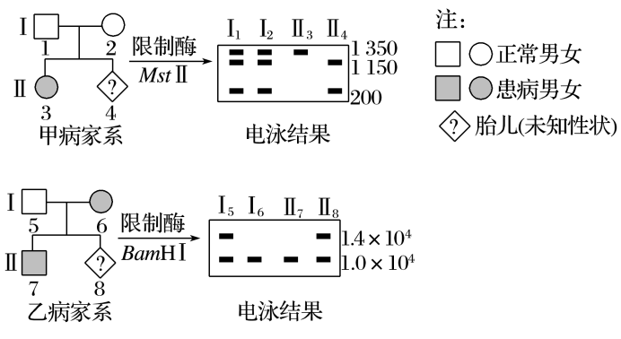

A．甲病的致病基因位于常染色体上，乙病的致病基因位于X染色体上

B．甲病可能由正常基因发生碱基对的替换导致，替换后的序列可被*Mst*Ⅱ识别

C．乙病可能由正常基因上的两个*Bam*HⅠ识别序列之间发生碱基对的缺失导致

D．Ⅱ4不携带致病基因、Ⅱ8携带致病基因，两者均不患待测遗传病

答案　CD

解析　据甲病的家系图分析，不患甲病的双亲生了患甲病的女儿，则甲病为常染色体隐性遗传病；假设乙病为常染色隐性遗传病，则Ⅰ5为杂合子，基因型用Bb表示，Ⅰ6、Ⅱ7患病，基因型为bb，若B基因上存在两个*Bam*HⅠ酶切位点，经切割后，形成的长DNA片段长度为1.4×104，两个短DNA片段长度都是1.0×104，如下图所示。由于Ⅱ8的基因经酶切后的片段与Ⅰ5相同，则Ⅱ8个体的基因型可为Bb。再分析下图，b基因可能是在B基因的两个*Bam*H Ⅰ酶切位点之间缺失了4 000个碱基对导致的，b基因经酶切后形成相同长度的短DNA片段，推论与电泳结果一致。综上所述，乙病的致病基因可能位于常染色体上，A项错误，C项正确；假设甲病家系双亲的基因型均为Aa，则Ⅱ3的基因型为aa，酶切后的电泳结果显示，Ⅰ1、Ⅰ2含3个条带，Ⅱ3含1个条带，且条带2(1 150)、条带3(200)中的碱基对数目之和与条带1(1 350)的相等，则可推测甲病可能由正常基因A发生碱基对的替换形成基因a，a的序列不能被*Mst*Ⅱ识别导致，B项错误；由Ⅱ4与患者Ⅱ3的甲病相关基因的电泳结果可知，Ⅱ4不携带致病基因；由Ⅱ8与患者Ⅰ6、Ⅱ7的乙病相关基因的电泳结果，结合乙病家系图分析可知，Ⅱ8携带致病基因，Ⅱ4、Ⅱ8均不患待测遗传病，D项正确。

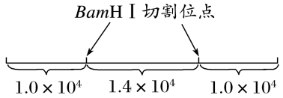

18．某人进入高原缺氧地区后呼吸困难、发热、排尿量减少，检查发现其肺部出现感染，肺组织间隙和肺泡渗出液中有蛋白质、红细胞等成分，被确诊为高原性肺水肿。下列说法正确的是(　　)

A．该患者呼吸困难导致其体内CO2含量偏高

B．体温维持在38 ℃时，该患者的产热量大于散热量

C．患者肺部组织液的渗透压升高，肺部组织液增加

D．若使用药物抑制肾小管和集合管对水的重吸收，可使患者尿量增加

答案　ACD

解析　患者在高原缺氧地区呼吸困难时，CO2不能被及时排出，故其体内CO2含量会偏高，A项正确；人体体温维持恒定时，产热量基本等于散热量，B项错误；患者肺部感染，肺组织间隙和肺泡渗出液中有蛋白质、红细胞等成分，使肺部组织液渗透压升高，对水的吸收能力增强，导致肺部组织液增加，C项正确；使用药物抑制肾小管和集合管对水的重吸收，会使水不能被重吸收回血浆而形成尿液，故患者尿量增加，D项正确。

19．在互花米草入侵地栽种外来植物无瓣海桑，因无瓣海桑生长快，能迅速长成高大植株形成荫蔽环境，使互花米草因缺乏光照而减少。与本地植物幼苗相比，无瓣海桑幼苗在荫蔽环境中成活率低，逐渐被本地植物替代，促进了本地植物群落的恢复。下列说法错误的是(　　)

A．在互花米草相对集中的区域选取样方以估算其在入侵地的种群密度

B．由互花米草占优势转变为本地植物占优势的过程不属于群落演替

C．逐渐被本地植物替代的过程中，无瓣海桑种群的年龄结构为衰退型

D．应用外来植物治理入侵植物的过程中，需警惕外来植物潜在的入侵性

答案　AB

解析　样方法取样的原则是随机取样，不能掺入主观因素，在互花米草相对集中的区域选取样方是错误的，A项错误；群落演替的实质是物种间的优势取代，互花米草占优势转变为本地植物占优势的过程属于群落演替，B项错误；无瓣海桑逐渐被本地植物替代的过程中，因无瓣海桑的幼苗在荫蔽环境中成活率低，故幼年个体数量逐渐下降，那么无瓣海桑种群的年龄结构为衰退型，C项正确；外来物种在入侵地可能会因缺少天敌，且资源相对充足、气候适宜等条件下，呈“J”型增长，而对本地物种造成危害，故应用外来植物治理入侵植物时，需警惕其潜在的入侵性，D项正确。

20．野生型大肠杆菌可以在基本培养基上生长，发生基因突变产生的氨基酸依赖型菌株需要在基本培养基上补充相应氨基酸才能生长。将甲硫氨酸依赖型菌株M和苏氨酸依赖型菌株N单独接种在基本培养基上时，均不会产生菌落。某同学实验过程中发现，将M、N菌株混合培养一段时间，充分稀释后再涂布到基本培养基上，培养后出现许多由单个细菌形成的菌落，将这些菌落分别接种到基本培养基上，培养后均有菌落出现。该同学对这些菌落出现原因的分析，不合理的是(　　)

A．操作过程中出现杂菌污染

B．M、N菌株互为对方提供所缺失的氨基酸

C．混合培养过程中，菌株获得了对方的遗传物质

D．混合培养过程中，菌株中已突变的基因再次发生突变

答案　B

解析　据题意可知，甲硫氨酸依赖型菌株M和苏氨酸依赖型菌株N单独培养时均不会在基本培养基上出现菌落，两者混合培养一段时间后，再接种在基本培养基中却出现菌落，除了操作过程中出现杂菌污染，杂菌在基本培养基上生长形成菌落的原因以外，还可能的原因是菌株获得了对方的遗传物质，或菌株中已突变的基因再次发生突变，使突变菌株能产生所需的氨基酸，而变成了非依赖型菌株，从而能在基本培养基上生长形成菌落，A、C、D项正确；M、N菌株混合培养一段时间，稀释涂布到基本培养基上后，培养出现的菌落是由单个细菌形成的，菌落中不可能有M、N菌株同时存在而互为对方提供所缺失的氨基酸，故B项错误。

三、非选择题(本题共5小题，共55分。)

21．(9分)人工光合作用系统可利用太阳能合成糖类，相关装置及过程如下图所示，其中甲、乙表示物质，模块3中的反应过程与叶绿体基质内糖类的合成过程相同。

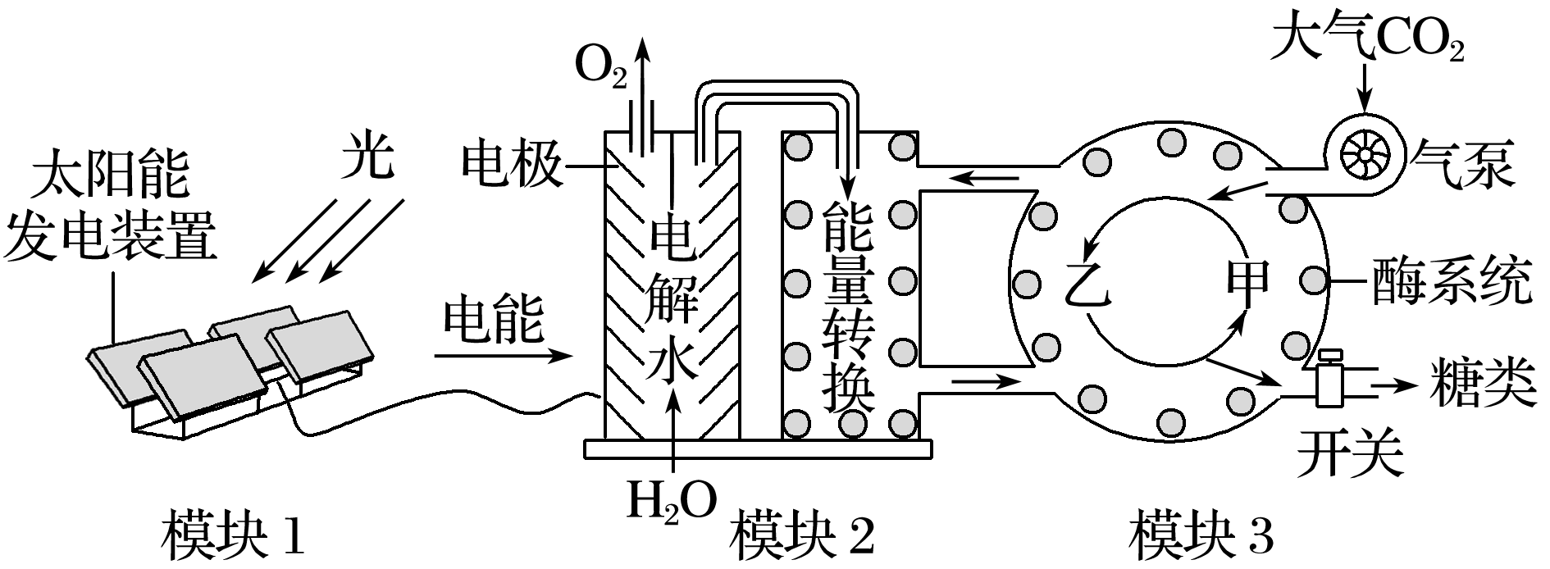

(1)该系统中执行相当于叶绿体中光反应功能的模块是__________________，模块3中的甲可与CO2结合，甲为________________。

(2)若正常运转过程中气泵突然停转，则短时间内乙的含量将________(填“增加”或“减少”)。若气泵停转时间较长，模块2中的能量转换效率也会发生改变，原因是___________

_______________________________________________________________________________。

(3)在与植物光合作用固定的CO2量相等的情况下，该系统糖类的积累量________(填“高于”“低于”或“等于”)植物，原因是_____________________________________________。

(4)干旱条件下，很多植物光合作用速率降低，主要原因是______________________________。

人工光合作用系统由于对环境中水的依赖程度较低，在沙漠等缺水地区有广阔的应用前景。

答案　(1)模块1和模块2　五碳化合物(或C5)

(2)减少　模块3为模块2提供的ADP、Pi和NADP＋不足

(3)高于　人工光合作用系统没有呼吸作用消耗糖类(或植物呼吸作用消耗糖类)

(4)叶片气孔开放程度降低，CO2的吸收量减少

解析　分析题图可知，模块1将光能转换为电能，模块2电解水，同时转换能量供模块3还原CO2产生糖类，比较这一过程与光合作用的全过程可知，模块1和模块2相当于光合作用的光反应阶段，模块3相当于光合作用的暗反应阶段。(1)根据上面的分析可知，该系统中执行相当于叶绿体中光反应功能的模块，即吸收和转化光能的模块是模块1和模块2。光合作用的暗反应包括两步反应，一是CO2的固定：CO2在特定酶的作用下，与C5结合，形成C3。二是C3的还原：C3接受ATP和NADPH释放的能量，在酶的作用下最终转化为糖类和C5。比较该过程与模块3的反应过程可知，甲与CO2反应产生乙，这一阶段为CO2的固定，那么甲为C5，即五碳化合物，乙为C3，即三碳化合物。(2)若正常运转过程中气泵突然停转，相当于光合作用过程中突然停止供应CO2，CO2的固定受阻，进而导致乙(C3)的合成量减少，短时间内C3的还原正常进行，消耗量不变，C3含量减少。光合作用的暗反应为光反应提供ADP、Pi和NADP＋，若气泵停转时间较长，相当于暗反应无法进行，就无法为模块2提供ADP、Pi和NADP＋，从而影响了模块2中的能量转换效率。(3)植物有机物的积累量称为净光合作用量，即有机物的制造量(真正光合作用量)减去呼吸作用消耗的有机物量。这个人工光合作用系统中只有有机物的制造，没有呼吸作用的消耗，所以在固定的CO2量(即真正光合作用量)相等的情况下，有机物(糖类)的积累量将高于植物。(4)干旱条件下，植物为降低蒸腾作用对水分的过度散失，气孔的开放程度降低，进而影响CO2的吸收，会间接影响光合作用速率。

22．(10分)科研人员在转入光敏蛋白基因的小鼠下丘脑中埋置光纤，通过特定的光刺激下丘脑CRH神经元，在脾神经纤维上记录到相应的电信号，从而发现下丘脑CRH神经元与脾脏之间存在神经联系，即脑－脾神经通路。该脑－脾神经通路可调节体液免疫，调节过程如图1所示，图2为该小鼠CRH神经元细胞膜相关结构示意图。

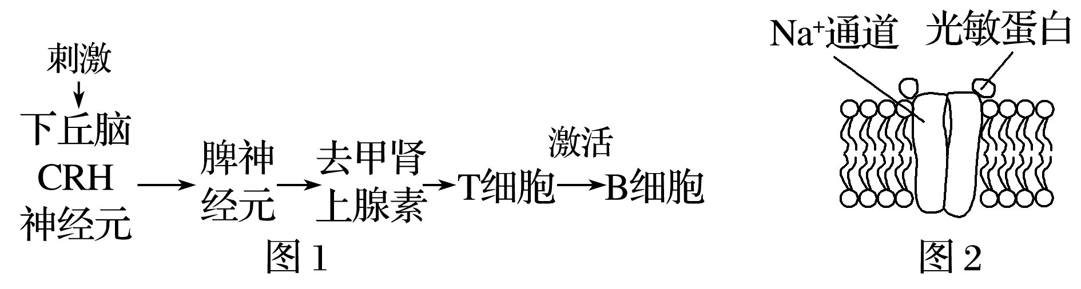

(1)图1中，兴奋由下丘脑CRH神经元传递到脾神经元的过程中，兴奋在相邻神经元间传递需要通过的结构是_______，去甲肾上腺素能作用于T细胞的原因是T细胞膜上有_________。

(2)在体液免疫中，T细胞可分泌____________作用于B细胞。B细胞可增殖分化为_______________________________________________________________________________。

(3)据图2写出光刺激使CRH神经元产生兴奋的过程：_____________________________。

(4)已知切断脾神经可以破坏脑－脾神经通路，请利用以下实验材料及用具，设计实验验证破坏脑－脾神经通路可降低小鼠的体液免疫能力。简要写出实验设计思路并预期实验结果。

实验材料及用具：生理状态相同的小鼠若干只，N抗原，注射器，抗体定量检测仪器等。

实验设计思路：__________________________________________________________________。

预期实验结果：__________________________________________________________________。

答案　(1)突触　去甲肾上腺素受体

(2)淋巴因子　浆细胞和记忆细胞(或效应B细胞和记忆B细胞)

(3)光刺激光敏蛋白导致Na＋通道开放，Na＋内流产生兴奋

(4)取生理状态相同的小鼠若干只，随机均分为两组，将其中一组小鼠的脾神经切断作为实验组，另一组作为对照组；分别给两组小鼠注射相同剂量的N抗原；一段时间后，检测两组小鼠抗N抗体的产生量　实验组小鼠的抗N抗体产生量低于对照组的产生量

解析　(1)兴奋在神经元间的传递依赖于相邻神经元间的突触。去甲肾上腺素能作用于T细胞，实际上是细胞间的信息传递过程，细胞间的信息传递需要通过信息分子(去甲肾上腺素)与细胞膜上相应受体的识别来完成。(2)体液免疫中，T细胞受到呈递抗原的刺激后，会分泌淋巴因子，淋巴因子作用于B细胞，促进B细胞的增殖分化为浆细胞和记忆细胞。(3)神经元产生兴奋的过程即动作电位的形成过程，也就是Na＋内流，形成神经元膜内正外负的电位差的过程。结合题图Na＋通道蛋白上含有光敏蛋白，可知光刺激使CRH神经元产生兴奋的过程是光敏蛋白接受光刺激后，Na＋通道开放，Na＋内流形成动作电位，产生兴奋。(4)实验设计类题目的基本解题思路就是根据实验目的确定自变量进行分组处理(设置对照组和实验组)，然后根据题干信息预测实验结果。由题干信息“验证破坏脑－脾神经通路可降低小鼠的体液免疫能力”可知，本实验为验证性实验。根据实验目的确定实验的自变量为是否破坏脑－脾神经通路。根据题干信息确定因变量即检测方法：注射N抗原，检测抗N抗体的产生量。根据题干信息“破坏脑－脾神经通路可降低小鼠的体液免疫能力”来预期实验结果：实验组小鼠的抗N抗体产生量低于对照组的产生量。

23．(16分)玉米是雌雄同株异花植物，利用玉米纯合雌雄同株品系M培育出雌株突变品系，该突变品系的产生原因是2号染色体上的基因Ts突变为ts，Ts对ts为完全显性。将抗玉米螟的基因A转入该雌株品系中获得甲、乙两株具有玉米螟抗性的植株，但由于A基因插入的位置不同，甲植株的株高表现正常，乙植株矮小。为研究A基因的插入位置及其产生的影响，进行了以下实验：

|  |
| --- |
| 实验一：品系M(TsTs)×甲(Atsts)→F1中抗螟∶非抗螟约为1∶1 |
| 实验二：品系M(TsTs)×乙(Atsts)→F1中抗螟矮株∶非抗螟正常株高约为1∶1 |

(1)实验一中作为母本的是________，实验二的F1中非抗螟植株的性别表现为____________(填“雌雄同株”“雌株”或“雌雄同株和雌株”)。

(2)选取实验一的F1抗螟植株自交，F2中抗螟雌雄同株∶抗螟雌株∶非抗螟雌雄同株约为2∶1∶1。由此可知，甲中转入的A基因与ts基因________(填“是”或“不是”)位于同一条染色体上，F2中抗螟雌株的基因型是________。若将F2中抗螟雌雄同株与抗螟雌株杂交，子代的表现型及比例为______________________________。

(3)选取实验二的F1抗螟矮株自交，F2中抗螟矮株雌雄同株∶抗螟矮株雌株∶非抗螟正常株高雌雄同株∶非抗螟正常株高雌株约为3∶1∶3∶1，由此可知，乙中转入的A基因________(填“位于”或“不位于”)2号染色体上，理由是_____________________________

_______________________________________________________________________________。

F2中抗螟矮株所占比例低于预期值，说明A基因除导致植株矮小外，还对F1的繁殖造成影响，结合实验二的结果推断这一影响最可能是_______________________________________。

F2抗螟矮株中ts基因的频率为________，为了保存抗螟矮株雌株用于研究，种植F2抗螟矮株使其随机受粉，并仅在雌株上收获籽粒，籽粒种植后发育形成的植株中抗螟矮株雌株所占的比例为________。

答案　(1)甲　雌雄同株

(2)是　AAtsts　抗螟雌雄同株∶抗螟雌株＝1∶1

(3)不位于　抗螟性状与性别性状间是自由组合的，因此A基因不位于Ts、ts基因所在的2号染色体上　含A基因的雄配子不育　1/2　1/6

解析　(1)据题中信息可知，品系M为雌雄同株，甲基因型为 Atsts，表现为雌株，因此实验一中的母本只能是甲。实验二的F1中非抗螟正常株高植株中不含抗螟基因，且控制性别的基因型是Tsts，性别应该是雌雄同株。(2)实验一中，若转入的A基因与ts基因位于一条染色体上，则甲植株的基因型可表示为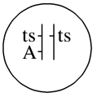，品系M的基因型是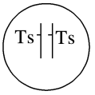，则F1抗螟植株的基因型是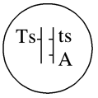，F1抗螟植株自交所得F2中抗螟雌雄同株∶抗螟雌株∶非抗螟雌雄同株约为2∶1∶1，因此甲转入的A基因与ts基因是位于同一条染色体上的。F2中抗螟雌株的基因型是AAtsts，抗螟雌雄同株的基因型是ATsts(A和ts位于同一条染色体上)，二者杂交，子代表现型及比例是抗螟雌雄同株∶抗螟雌株＝1∶1。(3)实验二的F1抗螟矮株自交，F2中出现了抗螟性状和性别之间的自由组合，推测插入的A基因不位于2号染色体上，乙植株的基因型可表示为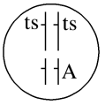，品系M的基因型是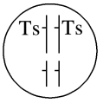，为了做题方便，可以把插入A基因的染色体对应的同源染色体上标上等位基因a，这样F1中的抗螟矮株的基因型是 AaTsts，非抗螟正常株高的基因型是aaTsts。F1抗螟矮株(AaTsts)自交，按照自由组合定律，后代表现型及比例应该是抗螟矮株雌雄同株(A_Ts_)∶抗螟矮株雌株(A_tsts)∶非抗螟正常株高雌雄同株(aaTs_)∶非抗螟正常株高雌株(aatsts)＝9∶3∶3∶1，而事实上上述比例出现异常的3∶1∶3∶1。据题中给出的A基因可能对F1的繁殖造成影响，推测可能是含A基因的花粉致死，按照该推测分析：F1抗螟矮株(AaTsts)产生的4种雌配子的基因型及比例是ATs∶Ats∶aTs∶ats＝1∶1∶1∶1，产生的2种雄配子的基因型及比例是aTs∶ats＝1∶1，后代表现型及比例是抗螟矮株雌雄同株(AaTs_)∶抗螟矮株雌株(Aatsts)∶非抗螟正常株高雌雄同株(aaTs_)∶非抗螟正常株高雌株(aatsts)＝3∶1∶3∶1，结果与题中事实吻合，说明含A基因的雄配子不育。F2中抗螟矮株雌雄同株的基因型有2种，其比例为AaTsTs∶AaTsts＝1∶2，F2抗螟矮株雌株的基因型是Aatsts，3种基因型个体的比例是AaTsTs∶AaTsts∶Aatsts＝1∶2∶1，因此F2抗螟矮株中ts基因的频率是1/2。F2抗螟矮株雌雄同株有2种基因型，其比例为AaTsTs∶AaTsts＝1∶2，F2抗螟矮株雌株基因型是Aatsts，让F2抗螟矮株随机受粉，并仅在雌株上收获籽粒，事实上就是抗螟矮株雌株(Aatsts)作母本(产生2种配子：Ats∶ats＝1∶1)，抗螟矮株雌雄同株(AaTsTs∶AaTsts＝1∶2)作父本进行杂交，父本产生雄配子的基因型是(含A基因的雄配子不育)aTs∶ats＝2∶1，因此后代中抗螟矮株雌株(Aatsts)所占的比例是1/2×1/3＝1/6。

24．(9分)与常规农业相比，有机农业、无公害农业通过禁止或减少化肥、农药的使用，加大有机肥的应用，对土壤生物产生了积极的影响。某土壤中部分生物类群及食物关系如图所示，三种农业模式土壤生物情况如表所示。

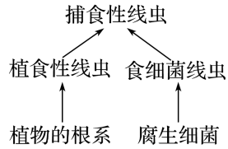

|  |  |  |  |
| --- | --- | --- | --- |
| 取样深度  (cm) | 农业模式 | 生物组分(类) | 食物网复杂程度(相对值) |
| 0～10 | 常规农业 | 15 | 1.06 |
| 有机农业 | 19 | 1.23 |
| 无公害农业 | 17 | 1.10 |
| 10～20 | 常规农业 | 13 | 1.00 |
| 有机农业 | 18 | 1.11 |
| 无公害农业 | 16 | 1.07 |

(1)土壤中的线虫类群丰富，是土壤食物网的关键组分。若捕食性线虫为该土壤中的最高营养级，与食细菌线虫相比，捕食性线虫同化能量的去向不包括________________________。 某同学根据生态系统的概念认为土壤是一个生态系统，其判断依据是_____________________。

(2)取样深度不同，土壤中生物种类不同，这体现了群落的________结构。 由表中数据可知，土壤生态系统稳定性最高的农业模式为________________，依据是____________________。

(3)经测定该土壤中捕食性线虫体内的镉含量远远大于其他生物类群，从土壤生物食物关系的角度分析，捕食性线虫体内镉含量高的原因是______________________________________。

(4)植食性线虫主要危害植物根系，研究表明，长期施用有机肥后土壤中植食性线虫的数量减少，依据图中信息分析，主要原因是______________________________________________。

答案　(1)流入下一个营养级　土壤是由各类土壤生物组成的生物群落和无机环境相互作用而形成的统一整体

(2)垂直　有机农业　生物组分多，食物网复杂程度高

(3)镉随着食物链的延长逐渐积累

(4)长期施用有机肥后腐生细菌增加使食细菌线虫增加，从而引起捕食性线虫增加，植食性线虫因被大量捕食而减少，其减少量多于其因植物根系增长而增加的量

解析　(1)捕食性线虫处于最高营养级，其捕食食细菌线虫，根据能量流动的过程分析，捕食性线虫与食细菌线虫相比，捕食性线虫同化的能量不会流入下一营养级。生态系统是由生物群落与它的无机环境相互作用而形成的统一整体。土壤中各种生物组成的生物群落及其生活的无机环境组成一个统一整体，所以土壤是一个生态系统。(2)取样深度不同，土壤中生物种类不同，这体现了群落的垂直结构，土壤中生物种类和食物网的复杂程度决定了生态系统的稳定性，生物组分越多，食物网越复杂，生态系统的抵抗力稳定性越高，表中数据说明有机农业的生物组分多、食物网复杂，其稳定性最高。(3)生态系统中，一些有害物质如铅、汞、铜等重金属和某些杀虫剂，可以通过食物链在生物体内不断积累，使其浓度随着营养级级别的升高而逐渐增加，这种现象叫生物富集。镉等有害物质随食物链延长逐渐积累，处于最高营养级的生物中镉含量最多。(4)长期施用有机肥后，土壤中的腐生细菌大量增加，导致食细菌线虫数量增加，引起捕食性线虫大量增加，从而使植食性线虫因被大量捕食而数量减少，其减少量多于其因植物根系增长而增加的量。

25．(11分)水稻胚乳中含直链淀粉和支链淀粉，直链淀粉所占比例越小糯性越强。科研人员将能表达出基因编辑系统的DNA序列转入水稻，实现了对直链淀粉合成酶基因(*Wx*基因)启动子序列的定点编辑，从而获得了3个突变品系。

(1)将能表达出基因编辑系统的DNA序列插入Ti质粒构建重组载体时，所需的酶是__________________________________________________________________________，重组载体进入水稻细胞并在细胞内维持稳定和表达的过程称为________。

(2)根据启动子的作用推测，*Wx*基因启动子序列的改变影响了_________________________，从而改变了 *Wx*基因的转录水平。与野生型水稻相比，3个突变品系中*Wx*基因控制合成的直链淀粉合成酶的氨基酸序列________(填“发生”或“不发生”)改变，原因是__________。

(3)为检测启动子变化对*Wx*基因表达的影响，科研人员需要检测*Wx*基因转录产生的mRNA (*Wx* mRNA)的量。检测时分别提取各品系胚乳中的总RNA，经____________过程获得总 cDNA。通过PCR技术可在总cDNA中专一性的扩增出 *Wx*基因的cDNA，原因是_____________________________________________________________________________。

(4)各品系*Wx* mRNA量的检测结果如图所示，据图推测糯性最强的品系为________，原因是______________________________________________________________________________。

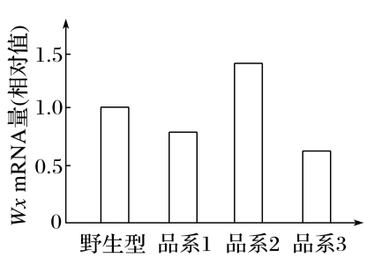

答案　(1)限制性核酸内切酶和DNA连接酶　转化

(2)RNA聚合酶与启动子的识别和结合　不发生　编码直链淀粉合成酶的碱基序列中不含启动子

(3)逆转录(或反转录)　引物是根据*Wx*基因的一段已知序列设计合成的(或引物能与*Wx*基因的cDNA特异性结合)

(4)品系3　品系3的*Wx* mRNA量最少，控制合成的直链淀粉合成酶的量最少，直链淀粉合成量最少，糯性最强

解析　(1)构建基因表达载体需要限制性核酸内切酶和DNA连接酶，可以对目的基因和载体进行切割和连接，重组载体进入受体细胞内维持稳定和表达的过程称为转化。(2)RNA聚合酶与启动子识别和结合后启动转录，启动子的序列改变会影响与RNA聚合酶的识别和结合，从而改变基因的转录，3个突变品系中改变的是启动子的序列，影响mRNA的转录，而编码直链淀粉合成酶的碱基序列中不含有启动子的序列，所以编码合成的直链淀粉酶的氨基酸序列不发生改变。(3)通过mRNA获得cDNA是逆转录(或反转录)过程。PCR过程中需要模板、原料、酶、引物等，其中引物是根据已知基因上的一段序列合成的，这样要从总cDNA中专一性的扩增出*Wx*基因的cDNA，关键是要根据*Wx*基因的一段已知序列合成出相应的引物。(4)据题中信息可知，水稻胚乳中直链淀粉所占比例越小，糯性越强，题图中品系3中的*Wx*mRNA量最少，这样合成的直链淀粉合成酶的量最少，则合成的直链淀粉所占比例最小，糯性最强。